 |  | Profession : LOGISTICIEN(NE)S |  |  | N°
Module |  |  | Année de programme
Informatique |  |  | 3ème année CFC / AFP
Nom | : ____________________________ |  |  | WORD  Référencements
Prénom | : ____________________________
Date | : ____________________________

Objectif
- Utilisation des références dans un document

Référencer c’est quoi ?
Quand on écrit un document, on peut avoir besoin de citer des sources, ajouter des explications ou insérer des images avec des légendes. Pour faire ça proprement, on peut utiliser les outils de références dans Word.
Voici les principaux outils et à quoi ils servent :
- Notes de bas de page ou de fin
- Bibliographie et citations
- Légends et table des illustrations
Les fonctionalités se trouve dans l’onglet « Références »
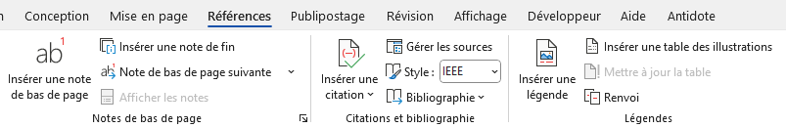

Note de bas de page
Une note de bas de page permet d’ajouter une petite explication ou une source en bas de la page.
Par exemple, quand on parle d’un mot compliqué, on peut l’expliquer dans une note de bas de page.

Comment faire ?
- Cliquer à l’endroit du texte où on veut mettre la note.
- Aller l’onglet « Références »
- Cliquer sur « Insérer une note de bas de page »
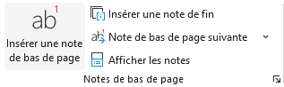
- Word ajoute un petit chiffre à côté du texte
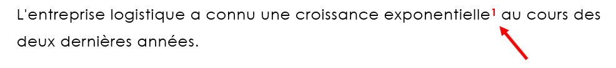
- Ensuite, il faut écrire l’explication en bas de la page.
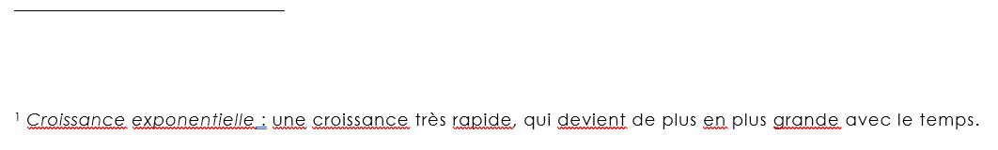

La note de fin est comme une note de bas de page, mais elle s’affiche à la toute fin du document. Elle est utile si on veut regrouper toutes les notes au même endroit.

Bibliographie et citations
La bibliographie est une liste de tous les livres, sites web ou documents que tu as utilisés pour le travail. Elle se met souvent à la fin.

Insérer des sources pour la bibliographie
Avant d’insérer la bibliographie, il faut ajouter tes sources.

Comment faire ?
- Aller dans l’onglet « Références »
- Cliquer sur « Gérer les sources »
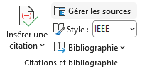
- Cliquer sur « Nouveau »
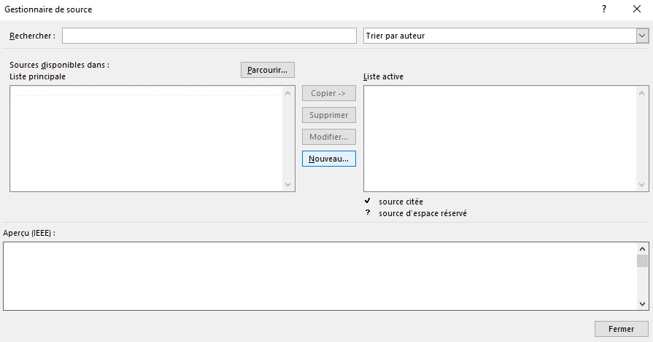
- Puis remplir les informations (titre, auteur, année, etc.) .
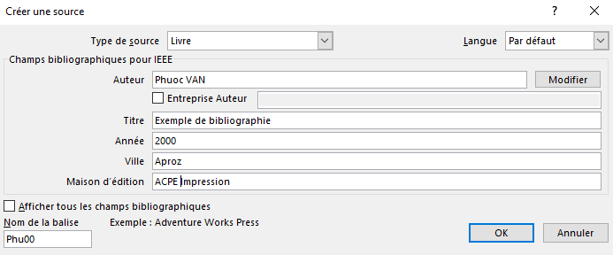

Insérer une citation
Par la suite, on peut insérer une citation dans le texte pour montrer d’où vient une idée ou une phrase.

Comment faire ?
- Cliquer dans le texte où on veut mettre la citation.
- Aller dans « Références »
- Cliquer sur « Insérer une citation »

- Puis choisir une source à ajouter.
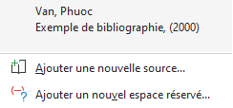
- Word ajoute la source à la fin du paragraphe.
L’entreprises logistique a connue une croissance exponentielle au cours des deux dernières années. (Van, 2000)

Insérer une bibliographie
Et finalement, on peut insérer la bibliographie avec toutes les sources saisies dans le document.

Comment faire ?
- Cliquer dans le texte où tu veux mettre la bibliographie.
- Aller dans « Références »
- Cliquer sur « Bibliographie » et choisir un modèle
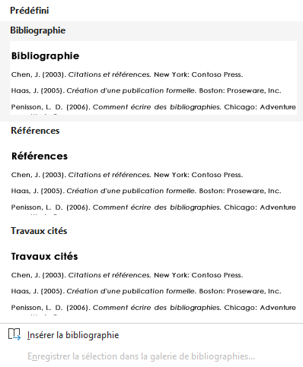


Bibliographie
Van, P. (2000). Exemple de bibliographie. Aproz: ACPE Impression.

Légendes et table des illustrations
Quand tu mets une image, une photo ou un graphique, il est bien de mettre une légende (une petite phrase en dessous pour dire ce que c’est).

Comment faire ?
- Cliquer sur l’image.
- Aller dans l’onglet « Références »
- Cliquer sur « Insérer une légende »
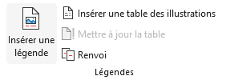
- Ecrire un texte. Par exemple : « Figure 1 : Logo de l’entreprise »
- Word va créer une zone de texte en dessous de l’image
La zone de texte garde le même habillage que l’image

Figure 1 : Logo de l'entreprise

- On peut changer l’étiquette de la légende ou simplement l’exclure.
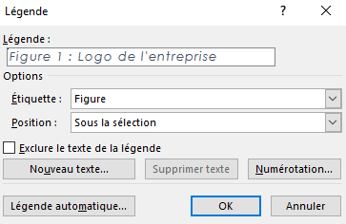

Insérer une table des illustrations
Si tu as mis plusieurs images ou graphiques avec des légendes, tu peux créer une table des illustrations (comme une table des matières, mais pour les images).

Comment faire ?
- Cliquer dans le texte où tu veux mettre la bibliographie.
- Aller dans « Références »
- Cliquer sur « Insérer une table des illustrations » et choisir un modèle

- Word crée une liste de toutes les images avec leur numéro de page.
La table des illustrations n’a pas de titre, c’est à vous de la rajouter.

Table de illustrations
Figure 1 : Logo de l'entreprise 6

